
《软件体系结构与设计》实习报告

题目： 第4次上机实验

班级序号： 111161
学生姓名： 王志辰
任课教师： 尚建嘎

中国地质大学信息工程学院软件工程系
2018年11月

一、引言
实验时间：2018年11月8（周四）下午2:00-5:30
实验地点：信息楼 201（软工专业实验室机房）
实验目的：通过一个实例演练，系统掌握软件体系结构设计、编档、评估的基本方法、工具和流程，锻炼解决软件工程实际问题的基本能力。
背景及要求：
参考图书《IBM RSA和UML可视化建模指南》（英文标题：Visual Modeling with IBM Rational Software Architect and UML）中案例“ESU课程注册系统”软件体系结构需求、分析设计、实现的有关内容，进行课程注册系统软件体系结构设计和评估。对于图书中没有详细说明的功能和要求，可以忽略或按照自己的理解开展分析设计。
1. 对于软件体系结构设计建议至少给出“3+2”视图，即逻辑视图、构件视图、部署视图+用例视图、数据视图的模型；
2. 对于1中设计的软件体系结构，使用体系结构权衡分析方法ATAM进行评估，给出风险、非风险、关键点、折中点列表。

二、实验设计

2.1 系统需求
功能需求：
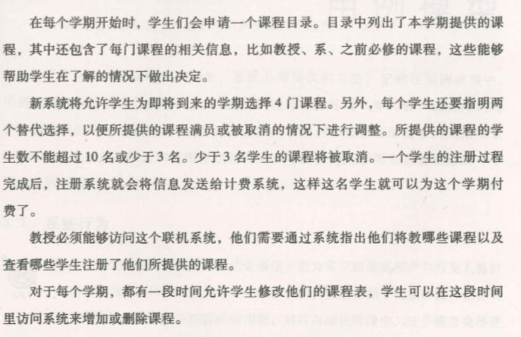

2.2 软件架构设计方法
使用visio构建即逻辑视图、构件视图、部署视图+用例视图、数据视图的模型。

2.3 软件架构评估方法
越来越多的人认识到，软件系统架构的选择对于软件系统开发的成败至关重要，MU/SEI（卡梅隆大学软件工程协会）提出了一套架构权衡分析方法，Architachture Tradeoff Analysis Method，简称ATAM。
步骤如下：
- 描述ATAM方法
即评估小组负责人向参加会议的风险承担者介绍ATAM评估方法，让大家清楚接下来要做什么，每个人的角色和任务。

- 描述业务动机
项目经理从业务角度介绍系统的概况，一般包括业务环境，背景，业务约束条件，技术约束，质量属性需求等内容。

- 描述体系结构
首席设计师或设计小组对体系结构进行详略适当的介绍。包括技术约束，与本统交互的其他系统，用以满足质量属性要求的体系结构方法（功能，模块，进程，硬件）。

- 确定体系结构方法
由设计师确定体系结构方法，由分析小组捕获，但不进行分析。

- 生成质量属性效用树
评估小组，设计小组，管理人员和客户代表一起确定系统最重要的质量属性目标，并对这些目标设置优先级和细化。

- 分析体系结构方法
可以对每一个架构分析,完成该方法相关质量属性的初步分析,得到一个方法,或者风格的列表,(风险,敏感点,权衡点)
- 讨论分级场景
场景在ATAM测试阶段起主导作用,
- 分析体系结构方法
架构设计把最高级的场景映射到描述的架构中,并对架构设计如果有助于实现该场景,做出解释
- 描述评估结果
把ATAM中的各种信息进行归纳。反馈给相关的人员
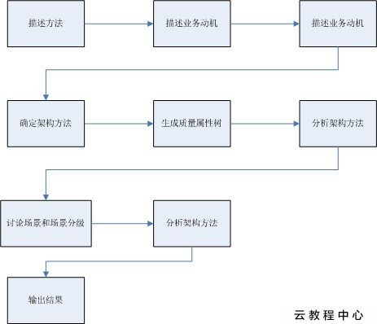

三、实验过程

3.1 参考《IBM RSA和UML可视化建模指南》

3.2 使用visio构建3+2视图

3.3 使用ATAM进行评估

四、实验评价

4.1 实验结果

（1）软件架构设计结果
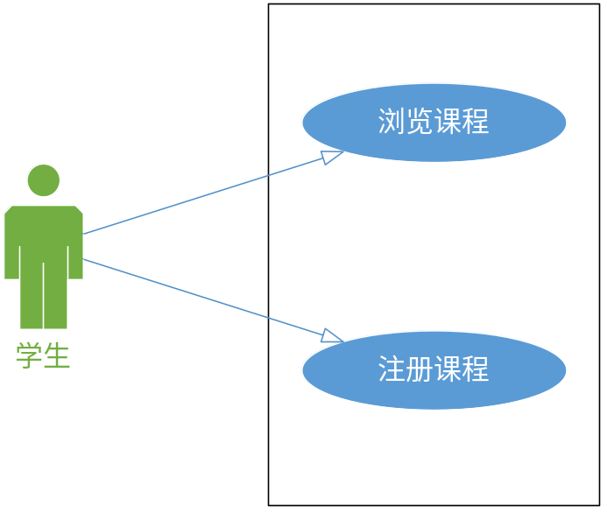
图1

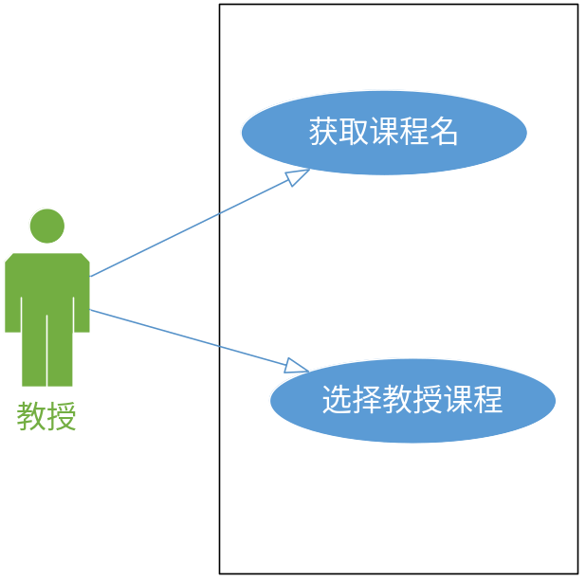
图2
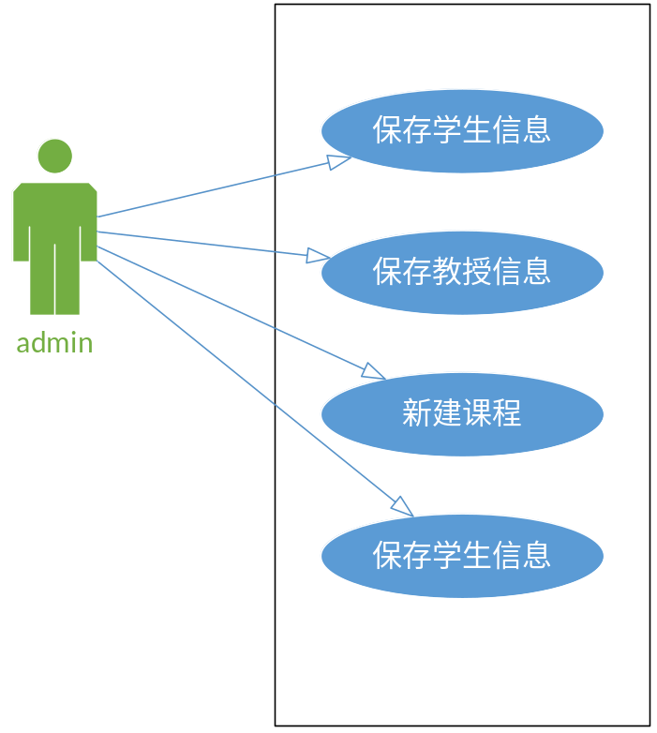
图3
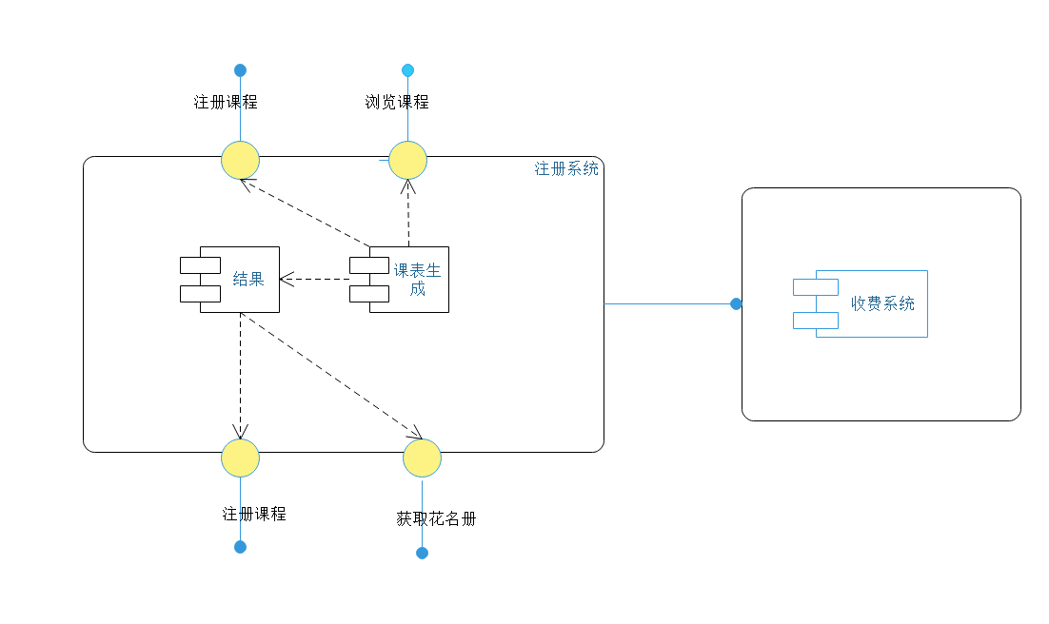
图4
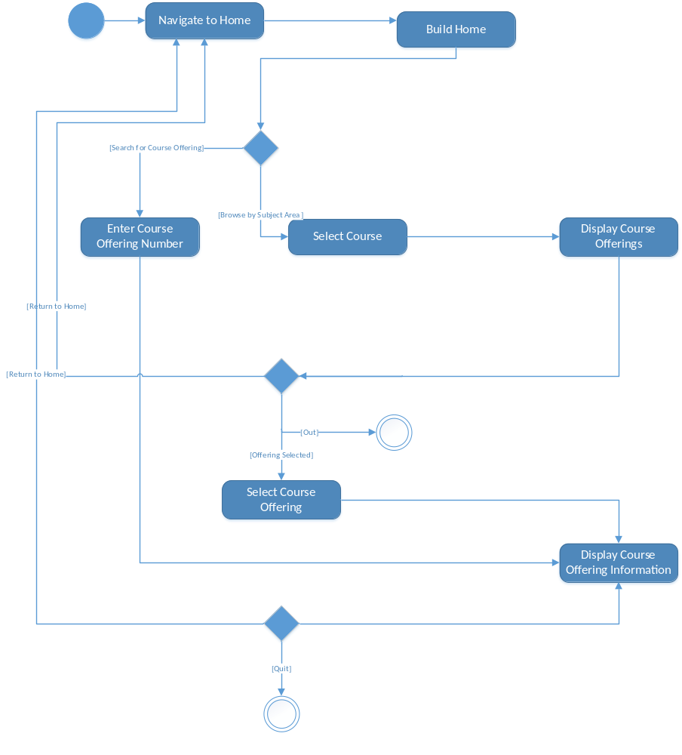图5
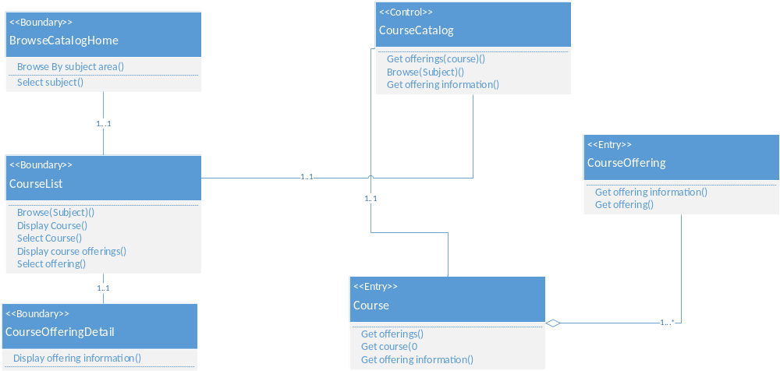
图6

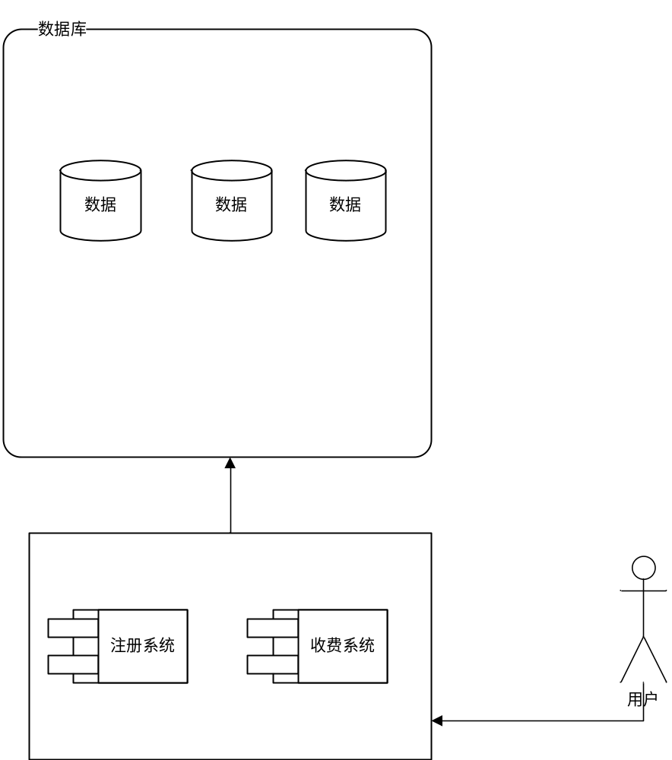
图7

（2）软件架构评估结果
设计风险：没有配置防火墙，易受到攻击
关键点：高峰期进行削峰处理，使用动态扩容技术提高承载量
折中点：仅对校园网用户开放

4.2 结果分析
达到的预期目标，但软件架构评估略显不足。

五、总结
（1）了解了3+2视图，加强了对uml的理解，对软件架构的理解。
（2）理解软件架构设计误区：
1） 高开高走落不到实处
2） 理想与现实需要折中
3） 遗漏关键性约束与非功能需求
4）为虚无的未来埋单而过度设计
5） 过早做出关键性决策
（2）对比多家画图工具，visio为最佳实践方案。
（3）需要进一步研究的方向：ATMA的场景适应性和不足。

参考文献：
参考如下格式列出本次实验所参考的论文、资料的目录

